NOTA DE PRENSA

La Alianza por la Competitividad de la Industria Española a favor de una mayor flexibilidad en el transporte marítimo
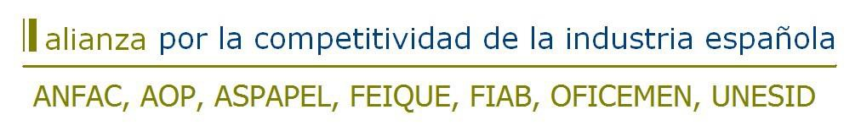

Madrid, 8 de febrero de 2017.

Los representantes de los estibadores portuarios han convocado varias jornadas de huelga que afectarán a la actividad exportadora española. Es una reacción al borrador de Real Decreto con el que el Ministerio de Fomento pretende liberalizar el sector de la estiba, en cumplimiento de una sentencia del Tribunal Europeo de Justicia.
En la Alianza por la Competitividad de la Industria Española creemos que hay que seguir avanzando en el incremento de la competitividad del sector industrial. Una parte importante de esta se logra gracias a obtener unos costes ajustados en los sistemas de transporte utilizados para colocar nuestros productos en los diferentes mercados.
Como ya explicamos hace unas semanas en la Declaración de los Agentes Sociales instando al desarrollo de un Pacto de Estado por la Industria, “es necesario diseñar una política de infraestructuras logísticas y de transporte que permita mejorar la eficiencia, competitividad y sostenibilidad de los diferentes modos de transporte”.
Hoy por hoy, y específicamente dentro del transporte marítimo, los costes relacionados con la estiba son importantes. Estamos convencidos de que la apertura a la competencia dentro del sector de la estiba, además de hacer cumplir la normativa europea, supondrá para la industria una contribución a la necesaria mejora en costes de transporte.

Desde la Alianza por la Competitividad de la Industria Española creemos que tenemos que seguir trabajando para que el transporte marítimo logre unos costes y una flexibilidad con altos grados de competitividad. De esta forma, continuaremos abriendo la economía española a los mercados exteriores, algo obligatorio en un mundo cada vez más globalizado. Un objetivo fundamental, que resulta beneficioso para todos y al que no contribuye esta huelga.

MÁS INFORMACIÓN:

Adolfo RANDULFE Director de Comunicación de ANFAC  adolfo.randulfe@anfac.es T: 91 343 13 45 | Inés CARDENAL  Directora de Comunicación de AOP ines.cardenal@aop.es  T: 91 572 10 05 | Ángeles ÁLVAREZ Responsable de Prensa de ASPAPEL  aalvarez@informacioneim agen.es  T: 91 561 68 26 | Esmeralda HONRUBIA Directora de Comunicación de FEIQUE  ehm@feique.org  T: 914317964/690 011  962
Manuel SUÁREZ  Director de Comunicación de FIAB  m.suarez@fiab.es T: 91 411 72 11 | Patricia HARO  Dpto. de Comunicación de OFICEMEN  pharo@oficemen.com T: 91 441 19 90 | Luzma PIQUERES Responsable de Prensa de UNESID  luzmapiqueres@informaci oneimagen.es  T: 91 561 68 26

Datos Clave de la Alianza
La Alianza por la Competitividad de la Industria Española representa a los sectores industriales estratégicos para el desarrollo de la economía y el empleo en España, generando el 50% del Producto Industrial Bruto y 4 millones de empleos directos, indirectos e inducidos. Conjuntamente, las empresas de la Alianza realizan el 60% de las exportaciones industriales y el 50% de las inversiones en I+D+i.

Motor de la Economía
250.000 Millones € de Cifra de Negocios (el 60% del total industrial)
65.000 Millones € de Valor Añadido (el 50% del Producto Industrial Bruto)
Empleos estables, productivos y de alta cualificación
4.000.000 de empleos generados (1.000.000 directos), el 22% de la población ocupada
90% de contratos indefinidos
70.000 € de valor añadido por empleado

Vocación Exterior
125.000 Millones € de ventas en el exterior (60% de las exportaciones industriales)
50% de sus ventas en mercados internacionales
Inversión e Innovación
45.000 Millones € invertidos en España en los últimos 5 años
50% de la Inversión industrial en I+D+i

